«Оптимизация» медицины в Украине и забастовка врачей
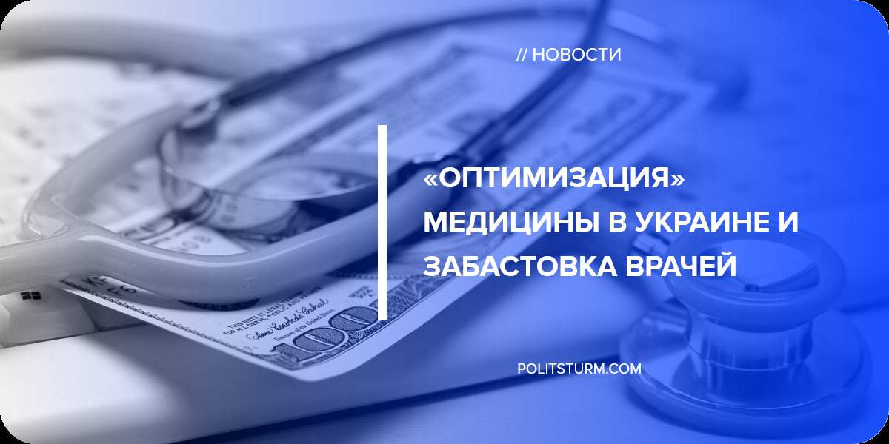

Оригинальная статья
2018-06-23
2 мин. на чтение

Около полугода назад работникам Криворожской областной больницы были урезаны премии, а за последний месяц они не получили заработной платы. Также выяснилось, что в новом областном бюджете средства на зарплату медикам вообще не заложены.
В марте криворожские медики также бастовали против так называемой «оптимизации» — по сути, банального сокращения, поскольку уволить планировалось порядка двух сотен человек.
Известно, что эти непопулярные меры проводит главный врач Криворожской городской больницы №1, назначенный депутатом от партии власти «Блок Петра Порошенко» Константином Усовым — бывшим журналистом, работавшем на главном буржуазно-пропагандистском канале ТВi, который активно поддерживал Майдан.
В Украине сейчас проводят медицинскую реформу, которая якобы призвана дать украинцам современную и качественную медицину.
Но ее суть – фактическая отмена конституционного положения о том, что в Украине медицинская помощь предоставляется на бесплатной основе.
Статья 49 Конституции Украины гласит, что каждый имеет право на охрану здоровья, медицинскую помощь и медицинское страхование. В государственных и коммунальных учреждениях здравоохранения медицинская помощь предоставляется бесплатно, существующая сеть таких учреждений не может быть сокращена.
У нас медицина платная или все-таки бесплатная?
Главный аргумент сторонников реформы – у нас медицина и сейчас де-факто платная.
Но на данный момент, если вы попадете в больницу Украины, например, с аппендицитом, и у вас нет денег, то вам окажут помощь, вас не оставят умирать на столе, операцию вам сделают бесплатно.
Молодую маму, роженицу, может в близлежащий роддом привезти скорая, и там роды у нее примет дежурная бригада. Ей окажут всю необходимую помощь, даже если у нее нет денег.
Как украинцам жить после реформы здравоохранения?
Согласно новым законопроектам, для всех услуг, которые не войдут в гарантированный пакет, будет действовать правило: нет денег, нет и помощи. Если реформу в нынешнем виде утвердят, то бесплатным останется только так называемый гарантированный пакет медицинских услуг – бесплатная консультация терапевта и экстренная помощь.
Вся остальная — специализированная медицинская помощь, как консультации узкопрофильных специалистов, лабораторные, диагностические услуги — есть самая дорогое направление, станет платной.
После реформы офтальмолог, эндокринолог и т.д. попадут в разряд узкоспециализированных специалистов, а значит, их помощь можно будет получит только за деньги.
При том же аппендиците на пациента ложится оплата за вызов скорой помощи, за обезбаливающие, за ножницы, пинцет, зажимы, скальпель, марлю, йод, иголку, палату, работу врача.
Роды станут повсеместно платными. Средняя «такса» на роды по Киеву уже на сегодня составляет 800 – 1000 долларов (кесарево обычно дороже), в маленьких городах речь идет о меньших суммах. Например, в Сумах «такса» 300-500 долларов.
Если Вам нужна операция ради спасения вашей жизни – продайте машину, квартиру, возьмите кредит, чтобы оплатить услуги врача и получить медицинскую помощь.
Не можешь заплатить – умирай на улице.
Таким образом, на деле «реформа» просто старается максимально продвинуть медицину частную за счёт обездвиживания медицины социальной.
Капиталисты вообще не видят выгоду в излишних социальных нагрузках на бюджет, и человек, согласно их взглядам, обязан сам оплачивать своё лечение. Потому и уничтожается доступная медицина — частным клиникам нужны клиенты и врачи, работающие ради денег, а не ради людей.
Источники: 1, 2, 3, 4.

Оригинальная статья

